SZKOLNY KONKURS LITERACKI DLA UCZNIÓW KLAS IV-IV
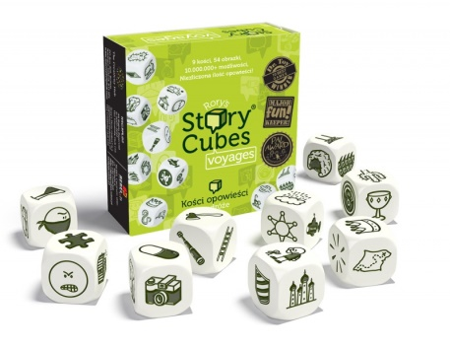
1. Cele
- Rozwijanie literackich zamiłowań,
- Trening pomysłowości
- Rozwijanie zdolności literackich
2. Organizatorzy
- Nauczyciele języka polskiego oraz języka angielskiego SP Ośniszczewko
3. Uczestnicy
- Konkurs jest adresowany dla uczniów klas IV-IV szkoły podstawowej.
4. Czas trwania.
- Rok szkolny 2015/ 2016
5. Zasady udziału w konkursie.
- W konkursie mogą wziąć udział uczniowie SP Ośniszczewko
- Praca powinna być :
- napisana samodzielnie,
- zapisana ręcznie lub w wersji elektronicznej,
- opatrzona imieniem i nazwiskiem autora,
6. Zadanie konkursowe polega na napisaniu opowiadania na dowolny temat oraz w dowolnym stylu z wykorzystaniem wylosowanych kostek z podstawowego zestawu "Story Cubes" lub z dodatków do zestawu podstawowego.
7. Przebieg konkursu
- Organizatorzy rzucają 9-cioma kostkami i publikują ich zdjęcie na stronie internetowej szkoły.
- Pracę napisane muszą być samodzielnie przez uczniów w domu i oddane w ustalonym przez organizatorów terminie (w wersji papierowej lub elektronicznej przesłane na adres konkursy@spo.net.pl)
- Opowiadanie powinno zawierać od 180 do 200 wyrazów.
- Symbole na kostkach mogą być dowolnie interpretowane.
- Opowiadanie musi zawierać nawiązania do każdej ilustracji z kostek.
- Użycie symbolu oznaczamy podkreśleniem lub pogrubieniem.
 Zwycięska praca zostanie opublikowana na stronie internetowej szkoły oraz nagrodzona drobnym upominkiem.
 Oceny prac dokonują nauczyciele - organizatorzy, w terminie najpóźniej do dwóch tygodni od daty terminu oddania prac konkursowych.

